Мищенко Христина Александровна

Урок № 28 Химия 7 класс 03.06.2022

Тема урока: Повторение по теме «Атомы. Химические элементы. Молекулы. Ионы».
Цели и задачи: повторение изученного материала по теме «Атомы. Химические элементы. Молекулы. Ионы».

Добрый день, дорогие учащиеся 7 класса!

В рабочей тетради запишите число и тему урока.

- Теоретический материал.

Атомы — мельчайшие химически неделимые частицы, из которых состоят вещества.
На сегодняшний день известно 118 видов атомов. Более 90 из них существуют в природе, а остальные получены искусственно.
Атомы характеризуются:
- определёнными очень малыми размерами;
- определённой, тоже очень малой, массой;
- определённым строением.
Размеры атомов настолько малы, что увидеть их невозможно даже в самый мощный микроскоп. Радиусы атомов составляют 0,046–0,25 нм (1 нм = 10−9 м). Самый маленький — атом гелия, а самый большой — франция.
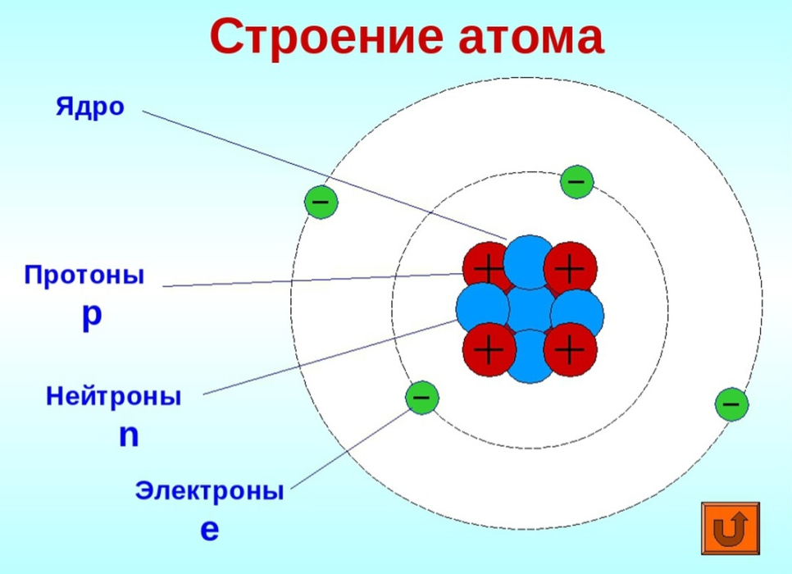

- Закрепление материала.

- Посмотрите видеоурок по теме: https://youtu.be/d3X-AGaqd2A
- Зарисуйте строение атома.

Спасибо за урок!

Работу выполняйте в рабочей тетради. После выполнения, делайте фотографию (скан) работы и высылайте на почту: kristina.mishchenko.1995@mail.ru

